Fiche élève

NOM Prénom Classe

Activités proposées

L'urbanisme caractéristique des villes d'Europe occidentale : l'exemple de Strasbourg.

L’objectif de l’activité est de retrouver sur la carte 1/25 000e de 2000 les 3 phases successives d'agrandissement de la ville.

Lisez bien les indications et répondez aux questions suivantes.

1. De la ville médiévale à la ville moderne du XIXe siècle¹

a. Le plan des fortifications de Vauban ci-dessous nous montre l'état de la ville à la fin du XVIIe siècle.

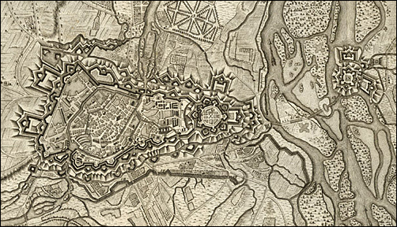

Carte des fortifications de Vauban

Courtoisie Thierry Hatt

On y découvre la ville de Strasbourg avec quelques faubourgs cernés de murailles.

- Repérez et coloriez en orange sur la carte IGN actuelle cette ville de l'époque que l'on appelle aussi Centre historique. Pour effectuer ce travail il faut trouver des repères, des éléments qui existaient déjà à cette époque et qui existent encore aujourd’hui².
b. Le plan de 1880³ nous montre le projet d'agrandissement allemand de la ville. En orange est représenté ce qui va être construit entre 1880 et 1910. On note que les remparts ont à cette date disparu. Ils sont remplacés par des boulevards et par les infrastructures nouvelles de la gare.

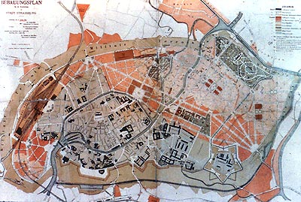

Plan d'extension de la ville de Strasbourg, capitale du Reichsland - 1880
© Archives municipales de Strasbourg

- Tracez en noir sur la carte IGN actuelle les anciennes fortifications abattues au XIXe siècle.
- Sur la carte actuelle, repérez et coloriez en jaune la nouvelle ville ("Neustadt") de 1880.
- Calculez la longueur de la plus grande avenue⁴ de cette nouvelle ville et de Strasbourg.
- Complétez le tableau suivant à l'aide de la carte IGN de 2000 et des informations réunies jusqu'à présent.

Le centre historique | Les rues sont ………….…. et ……………..  Son centre symbolique est …………………
La nouvelle ville allemande construite entre 1880 et 1910 | Les rues sont …………………….

2. Strasbourg depuis 1945

Depuis 1945, la ville s'est encore étendue jusqu'à atteindre certains villages. Elle a modernisé ses axes de communication avec les autoroutes. On voit apparaître des zones industrielles et des centres commerciaux.

Travail sur un extrait de la carte IGN au 1/25 000e

- Repérez le centre commercial de Hautepierre. Entourez-le d'un cercle noir.
- Repérez le "Parc d'activités d'Eckbolsheim". Entourez d'un cercle vert.
- Regardez leur environnement. Pourquoi ces deux zones se sont-elles fixées à cet endroit ?
- Repérez le quartier des affaires de Strasbourg.
- On voit également apparaître des grands ensembles de barres et de tours : Repérez les grands ensembles de Hautepierre puis la zone d’habitat pavillonnaire de Cronenbourg.
Quelle forme ont-ils sur la carte ? Représentez cette forme.

Conclusion : Strasbourg a une structure radio-concentrique, en couronnes successives.

Quelques définitions :

- La banlieue est l'espace urbanisé se trouvant à la périphérie de la ville. On peut citer comme quartier de banlieue sur la carte actuelle : ………………………..
- La ville et sa banlieue forment une ........………......
- Aujourd'hui, on assiste à une urbanisation progressive des communes rurales situées près des grandes villes ; c'est la .....………..........
- Reprise de la question de départ : retrouve-t-on les trois éléments caractéristiques (centre historique, grands ensembles, habitat pavillonnaire) de la ville européenne à Strasbourg ?

Notes :

1. Partie à traiter avec l'ensemble de la classe
2. Les élèves peuvent utiliser les fortifications de la citadelle à l'Esplanade et la forme caractéristique de l’ellipse insulaire du centre historique.
3. Projeté en classe sous forme de diapositives
4. Il s’agit de l’avenue des Vosges qui mesure environ 1 km 500

